Лабораторная работа 2

Упражнение 1 : Примите два числа от пользователя и вычислите умножение.

Упражнение 2 : Отобразите «Меня зовут Джеймс» как «My**Name**Is**James», используя форматирование вывода функции print( ) .
Ожидаемый результат :
Используйте форматирование оператора print( ) для отображения разделителя ** между каждым словом.
Например: print( 'My', 'Name', 'Is', 'James') отобразит MyNameIsJames
Поэтому используйте один из аргументов форматирования print( ), чтобы преобразовать вывод в My**Name**Is**James

Упражнение 3 : Преобразование десятичного числа в восьмеричное с использованием форматирования вывода print( )
Ожидаемый результат :
Отобразить десятичное число 8 как 10

Упражнение 4 : Запишите все содержимое заданного файла в новый файл, пропустив строку номер 5.
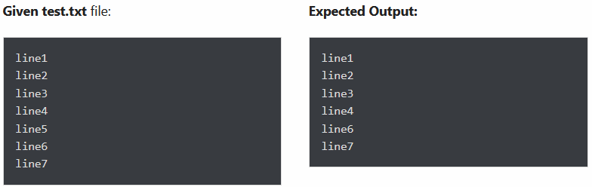

Упражнение 5 : Отформатируйте следующие данные с помощью метода string.format () .
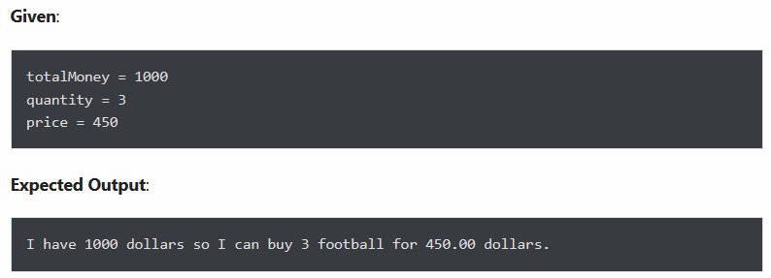

Упражнение 6 : Прочитайте строку номер 4 из следующего файла
